Białe dają mata w 1 posunięciu.
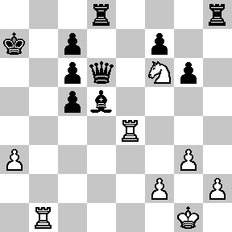  Zadanie 289 1X | 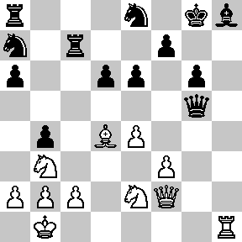 Zadanie 290 1X
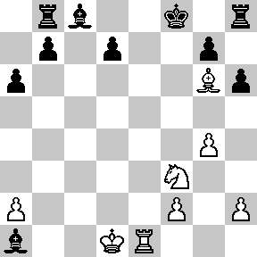  Zadanie 291 1X | 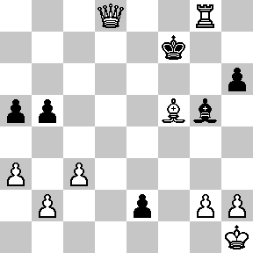 Zadanie 292 1X
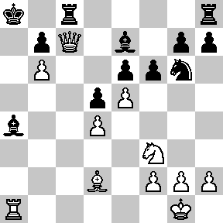  Zadanie 293 1X | 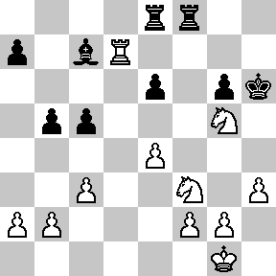 Zadanie 294 1X
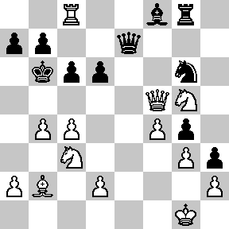  Zadanie 295 1X | 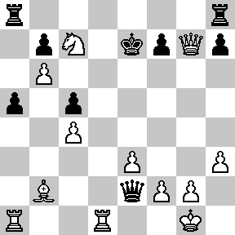 Zadanie 296 1X

